Nota de prensa

Nueva York
Amplia agenda de trabajo cumplirá el presidente Hernández
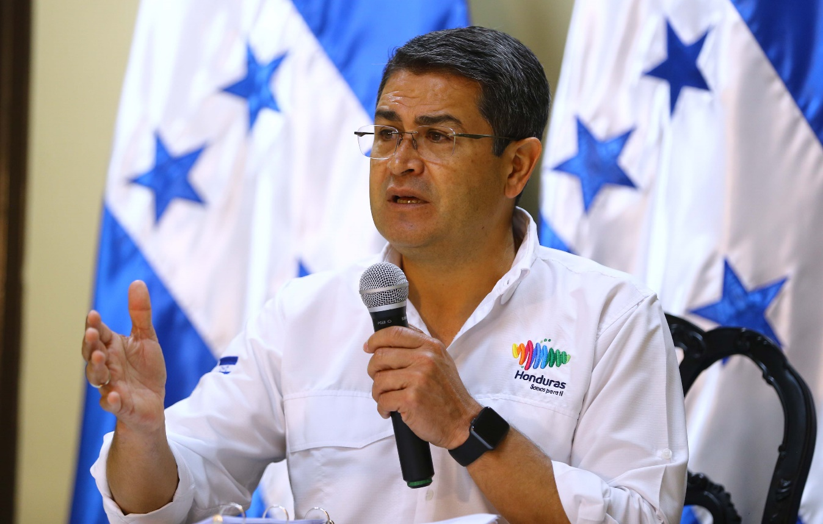
● La ciudad de Nueva York ha amanecido este lunes con estrictas medidas de seguridad por llegada de dignatarios.
● Gobernante hondureño disertará el martes por la tarde en la Asamblea General de la ONU.

Nueva York, 18 de septiembre. Bajo estrictas medidas de seguridad esta ciudad ha comenzado a recibir a los dignatarios de todo el mundo.
Los presidentes y sus delegados participarán en el 72 período de sesiones de la Asamblea General de las Naciones Unidas.
El presidente Juan Orlando Hernández, quien viaja este lunes, hará su disertación mañana martes por la tarde.
En horas de la mañana las sesiones serán abiertas con las disertaciones de los presidentes de Estados Unidos, Donald Trump, y Brasil, Michel Temer.
El presidente Hernández viene con un mensaje claro en contra del terrorismo, el crimen organizado y el cambio climático.
Además, ratificará el gran compromiso de Honduras en el respeto a los derechos humanos, en el combate a la corrupción y en la implementación de programas de asistencia social para los sectores más vulnerables del país.
Las calles aledañas a la ONU se encuentras resguardadas con estrictos controles de seguridad.
Durante su estadía en Nueva York el presidente Hernández tendrá encuentros bilaterales con el subsecretario de Estado para Asuntos Políticos de los Estados Unidos, Thomas Shannon.
Además, se ha contemplado una reunión con el secretario general del Sistema de la Integración Centroamericana, Vinicio Cerezo.
Asimismo, con el presidente de Panamá, Juan Carlos Varela, y con el presidente del Banco Interamericano de Desarrollo (BID), Luis Alberto Moreno.
El día miércoles sostendrá además un importante encuentro con el secretario general de la ONU, António Guterres.
De igual forma tendrá reuniones privadas con los principales ejecutivos del Businness Council International Understanding (BCIU) y con Exxon Mobil.
BCIU es una organización empresarial que aglutina a más de 200 grandes empresas de Estados Unidos.

